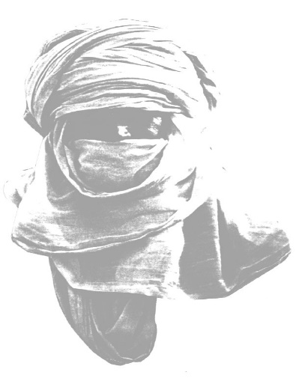
PAROLE TOUAREGUE
Proverbes, contes et récits
Bon de commande à imprimer

Nom : …………………………………… Prénom : ……………………………..
Adresse : ………………………………………………………………………………
…………………………………………………………………………………………………
Courriel : ………………………………………………………………………………..
Tél : ……………………………………..
Je commande …. exemplaire(s) de l’ouvrage à 29,00 € ……………€
Participation aux frais d’envoi en France
1ex = 7 € 2ex = 9€ 3à5 ex = 14 € ………………………………..€
Total ……………………€
A retourner, accompagné du règlement par chèque à l’ordre de :
Association MASNAT
114 impasse Guilletière – 38134 Saint Joseph de Rivière
France

